Модуль | 2_Управляем скоростью чтения
Занятие | 1
Класс | 8
Общая продолжительность | 30 минут
Стиль | Научный-популярный
Объём | 745 слов
Источник | https://histrf.ru/read/articles/rossiiskii-kadietskii-korpus-istoriia-slavnykh-traditsii
Ход занятия
Чтение печатного текста в течение ограниченного времени (читается молча) | 5 минут
Ответы на вопросы и пересказ фрагмента текста | 15 минут
Выполнение дополнительного задания | 10 минут
Комментарий
Детям предстоит прочитать текст. Ученики знакомятся с текстом в течение ограниченного времени. Отвечают быстро, кратко и ёмко на вопросы по тексту. Сжато пересказывают один из фрагментов текста.

Расцвет кадетского образования
В годы правления следующего императора – Александра I, кадетские корпуса впервые появляются за пределами Санкт-Петербурга. Отныне дворянским детям не обязательно было ехать в столицу, они могли получить качественное военное образование ближе к месту своего проживания. Корпуса появились в Шклове (затем этот корпус был переведён в Москву), Омске, Оренбурге, Гельсингфорсе (сейчас Хельсинки, Финляндия), Нижнем Новгороде.
При Николае I кадетские корпуса продолжали развиваться, однако быт в них приобрел очень суровые черты. Телесные наказания и отчисление рядовым в армию за неуспеваемость или проступки стали обычным явлением. Тяжелые строевые смотры или пешие марши вкупе с плац-парадами оставляли всё меньше времени для занятий непосредственно науками. И само качество преподавания на этом фоне стало ухудшаться. Интересно, что в это время, получает широкое распространение практика произведения в офицеры лиц незнатного происхождения. По окончании особого, пятого специального класса «бурбон» (так называли кадета или офицера не из дворян) получал чин подпрапорщика и мог отправиться в действующую армию. Обычно такие кадеты не поднимались выше подполковника, но для Российской империи тех лет это был серьезный социальный лифт. Тем не менее, поражение в Крымской войне в 1856 году заставило Александра II задуматься о реформах в армии и государстве. Коснулись они и кадетского образования.
Две реформы 1863 и 1882 годов упорядочили быт кадет, сбалансировали количество занятий так, чтобы у воспитанников хватало времени и на постижение наук, и на военные маневры. Императоры Александр III и Николай II уделяли внимание кадетскому образованию, и к 1914 году кадетские корпуса стали действительно элитными, а главное, всесторонне развивающими будущих офицеров учебными заведениями. У кадет появилась своя субкультура, внутренние ритуалы и праздники. Проводились посвящения в кадеты, появились особые значки-жетоны об окончании корпусов. Своими силами кадеты издавали внутренние шутливые журналы «Звериада» и «Кадетский журавель». Всего к 1917 году в Российской империи действовало 30 кадетских и 5 казачьих кадетских корпусов, расположенных по всей территории страны, они стали мощным фактором в формировании и развитии российской молодежи тех лет.
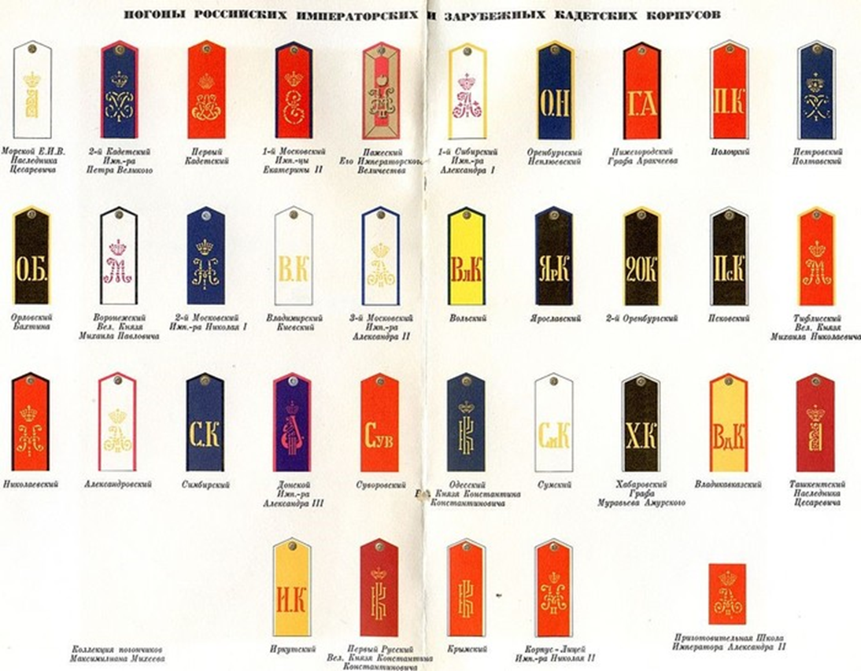
XX век и современная Россия
После Октябрьской революции 1917 года советское правительство распустило кадетские корпуса, казалось, что кадетскому образованию пришел конец. Следует отметить, что в то время 7 кадетских корпусов действовали в эмиграции в разных странах, куда волею судеб отправились бывшие офицеры Белых армий со своими семьями и детьми. Учебные заведения располагались в Югославии, Франции и Китае, а также в Бизерте, где стоял ушедший из Крыма Белый флот. Дольше всех (до 1964 года) проработал кадетский корпус во французском городе Версале.
К идее возрождения кадетского образования пришли в годы Великой Отечественной войны. Инициатором возвращения в систему образования кадетских корпусов стал известный военный ученый, генерал-лейтенант А. А. Игнатьев. В своё время, ещё в Российской империи, он и сам был кадетом, всю свою жизнь посвятил службе на благо Отечества, участвовал в Русско-японской и Первой мировой войнах, после революции продолжил службу в Красной Армии. В письме к Верховному Главнокомандующему И. В. Сталину он предложил восстановить кадетский корпус в Москве. Сталин одобрил эту идею, но с поправками. Своей рукой на проекте постановления СНК № 901 от 21 августа 1943 года он вывел: «назвать заведения Суворовскими училищами». И распорядился вместо одного открыть сразу девять училищ. Так в СССР были восстановлены традиции отечественного кадетского образования. Всего до 1991 года в стране действовало 11 Суворовских училищ (одно из них – Нахимовское – военно-морское), которые считались образцовыми учебными заведениями. Многие из их выпускников добились высоких званий и постов в армии, на флоте и в государстве.
После распада СССР в 1991 году в России были восстановлены кадетские корпуса и классы. Они гармонично сосуществуют с Суворовскими училищами. По-прежнему эти военно-учебные заведения являются синонимами высококлассного и всестороннего образования, а их воспитанники традиционно показывают хорошие результаты в учебе и занимают призовые места на всероссийских и международных олимпиадах. Сейчас в Российской Федерации действует 20 Суворовских и 1 Нахимовское училище, 10 президентских и 9 кадетских корпусов Министерства обороны РФ. Помимо них существует еще 57 различных кадетских и казачьих корпусов, под шефством различных министерств и ведомств. Продолжают открываться и новые кадетские корпуса.
Так, по инициативе министра культуры РФ, председателя Российского военно-исторического общества В. Р. Мединского в 2015 году был создан Первый музыкальный кадетский корпус на базе Московского государственного института культуры. В 2016 году открылся второй – в Северо-Кавказском государственном институте искусств города Нальчика. Музыкальный кадетский корпус, открытый в 2017 году в Краснодаре, стал третьим в стране. К 23 февраля 2019 кадеты-музыканты Первого Московского музыкального кадетского корпуса подготовили поздравление с Днем защитника Отечества.
Сегодня можно с большой уверенностью сказать, что традиции кадетского образования в России не забыты, они динамично развиваются и устремлены в будущее. А выпускники российских военно-учебных заведений достойно носят звания российских кадет и суворовцев, как и их предшественники, составляя будущую военную элиту нашей страны.

Отвечаем на вопросы:
- В каких городах после Санкт-Петербурга стали появляться кадетские корпуса?
- При одном из правителей быт в кадетских корпусах приобрел суровые черты. Какие? (пересказ фрагмента текста).
- Что послужило причиной роспуска кадетских корпусов в начале 20 века?
- Кто был инициаторов возрождения кадетского движения?
- Как вы считаете, нужно ли кадетское движение в современной школе?

Дополнительное задание:
- Прочитав текст, заполните таблицу
Год | Что произошло в кадетстве

Ключ к дополнительному заданию.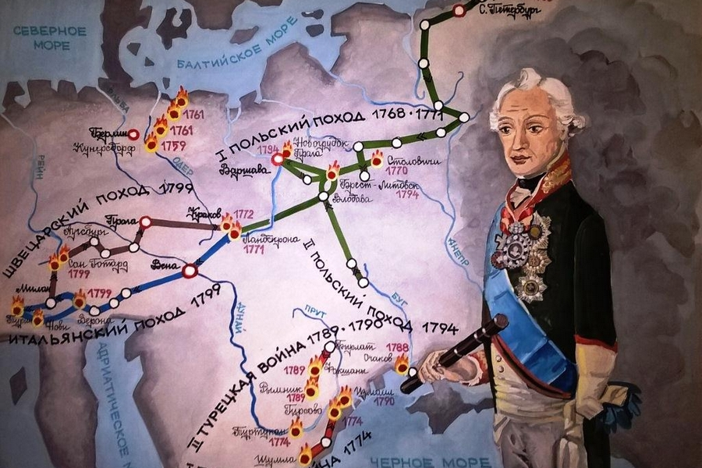 2) Пользуясь изображением, догадайтесь о каком полководце, сделавшем много для развития кадетского образования идет речь. Расскажите о нём.

